COLEGIO PSICOPEDAGOGICO EL ARTE DEL SABER

1.Actividad para realizar en el cuaderno. Favor manejar reglón gris sin salirse y utilizar mayúsculas y minúscula letra no tan grande.

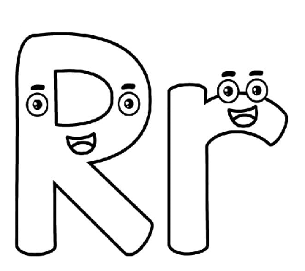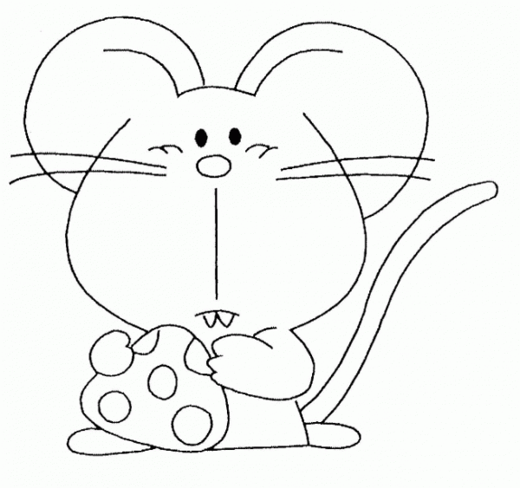

ra - re - ri – ro - ru

___ ___ ___ ___ ___

___ ____ ___ ___ ___

2.Favor que transcriba, lee y dibuje estas palabras él solito.

Rosa ropa

rana rueda

risa roca

Recorta y pega objetos cuyo nombre inicien con r.

Pega un párrafo y encierra la R –r.

3.Colorea y realiza. Lee las palabras.

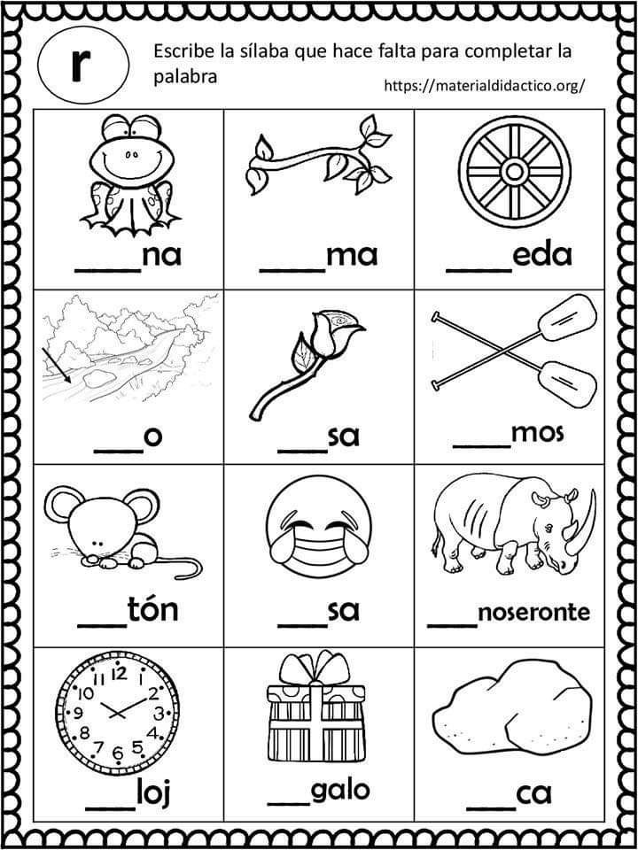

Escribe las palabras que encontraste:

4.Lee, escribe una vez y dibuja.

Rita tiene un ramo de rosas.

La rana y el ratón son buenos amigos.

ACTIVIDAD EN FAMILIA

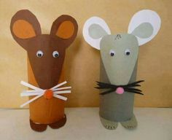

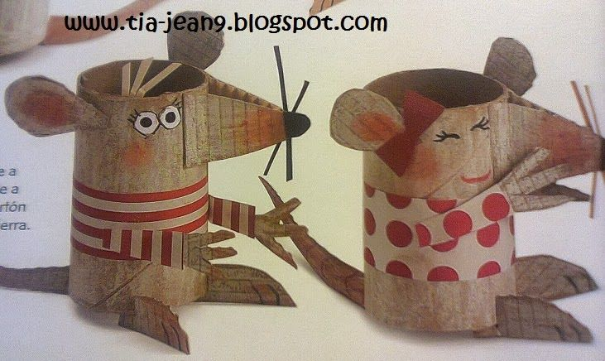

Elaborar con tubo de papel higiénico uno ratón.

Como quieran y con el material que tengan a la mano.

Papitos afianzar lectura diaria.

Realizar dictado de 3 palabritas diarias.

Se escribe en lo gris, la mayúscula si ocupa otra línea. Todos vamos a reforzar manejo reglón y trazos.

Actividad video cuento

Escuchar en familia hacer un resumen de 4 reglones y el dibujo.

¡EXITOS! rana